THÀNH ĐOÀN TP. HỒ CHÍ MINH  BCH ĐOÀN KHỐI DÂN - CHÍNH - ĐẢNG TP  ***  Số: 81-KH/ĐTN | ĐOÀN TNCS HỒ CHÍ MINH  TP. Hồ Chí Minh, ngày 15 tháng 4 năm 2024

KẾ HOẠCH
Tổ chức Hành trình “Theo bước chân những người anh hùng”
và Hội nghị tập huấn cán bộ Đoàn Trường học năm học 2023 - 2024
-------

Thực hiện chương trình về công tác Đoàn và phong trào thanh niên khu vực Trường học năm học 2023 - 2024, Ban Thường vụ Đoàn Khối tổ chức Hành trình “Theo bước chân những người anh hùng” và Hội nghị tập huấn cán bộ Đoàn Trường học năm học 2023 - 2024, cụ thể như sau:
I. MỤC ĐÍCH, YÊU CẦU:
1. Mục đích:
- Bồi dưỡng kỹ năng, nghiệp vụ công tác Đoàn, qua đó, tạo môi trường giao lưu, chia sẻ kinh nghiệm trong đội ngũ cán bộ Đoàn khối Trường học thuộc Khối Dân - Chính - Đảng Thành phố.
- Giáo dục truyền thống yêu nước, lý tưởng cách mạng cho đội ngũ cán bộ Đoàn khối Trường học thuộc Đoàn Khối Dân - Chính - Đảng Thành phố.
2. Yêu cầu:
- Các cơ sở Đoàn đảm bảo thành phần và nghiêm túc tham dự xuyên suốt các nội dung của Hành trình.
- Công tác tổ chức đảm bảo an toàn, chu đáo và tiết kiệm.
II. THỜI GIAN, ĐỊA ĐIỂM, THÀNH PHẦN:
1. Thời gian: Từ 06g00 đến 17g00, ngày 26/4/2024 (thứ Sáu).
2. Địa điểm: Khu Di tích lịch sử Địa đạo Củ Chi.
* Lưu ý:
- Các đơn vị tập trung lực lượng, gửi xe và điểm danh lúc 06g00, ngày 26/4/2024 tại Trường Cao đẳng Kỹ thuật Nguyễn Trường Tộ (số 02 Mai Thị Lựu, Phường Đa Kao, Quận 1).
3. Thành phần:
- Kính mời đại diện lãnh đạo Ban Công nhân lao động, Ban Tổ chức - Kiểm tra, Ban Thanh niên Trường học Thành Đoàn.
- Kính mời đại diện lãnh đạo Ban Dân vận Đảng ủy Khối.
- Ban Thường vụ Đoàn Khối.
- Đồng chí Bí thư và Phó Bí thư Đoàn cơ sở khối trường học trực thuộc Đoàn Khối.
- Đồng chí Bí thư hoặc Phó Bí thư Chi đoàn bộ phận trực thuộc Đoàn cơ sở Khối trường học.
4. Số lượng: Mỗi cơ sở Đoàn Khối Trường học cử 10 cán bộ Đoàn tham gia chương trình.
5. Trang phục:
- Đối với các đồng chí Thường trực Đoàn các trường: Áo thanh niên Việt Nam (áo sơ mi), quần tây sẫm màu.
- Đối với cán bộ Đoàn, đoàn viên, thanh niên: Đồng phục nhà trường; khuyến khích sử dụng áo thanh niên Việt Nam.
III. NỘI DUNG:
- Từ 06g00 đến 06g30: Tập trung và điểm danh đại biểu.
- Từ 06g30 đến 08g00: Đại biểu di chuyển đến xã Nhuận Đức, huyện Củ Chi; ăn sáng trên xe.
- Từ 08g00 đến 08g30: Thăm và tặng quà mẹ Việt Nam Anh hùng tại xã Nhuận Đức, huyện Củ Chi.
- Từ 08g30 đến 09g00: Đại biểu di chuyển đến Khu di tích lịch sử Địa đạo Củ Chi, huyện Củ Chi.
- Từ 09g00 đến 11g30:
+ Nghi thức dâng hoa, dâng hương Đền Tưởng Niệm Liệt Sĩ Bến Dược.
+ Tham quan Khu tái hiện Vùng Giải Phóng Củ Chi (giai đoạn 1960 – 1975).
- Từ 11g30 đến 13g30: Đại biểu dùng cơm và nghỉ trưa.
- Từ 13g30 đến 14g30: Chuyên đề “Kỹ năng tổ chức và sinh hoạt tập thể”.
- Từ 14g30 đến 15g15: Khen thưởng các tập thể, cá nhân có thành tích xuất sắc trong công tác Đoàn và phong trào thanh niên năm học 2022 – 2023.
- Từ 15g15 đến 17g00: Di chuyển về lại trung tâm Thành phố.
IV. TỔ CHỨC THỰC HIỆN:
1. Thành lập Ban Tổ chức:
- Đồng chí Bùi Hữu Hồng Hải - Ủy viên Ban Chấp hành Thành Đoàn,
Bí thư Đoàn Khối Dân - Chính - Đảng Thành phố, Trưởng ban;
- Đồng chí Nguyễn Trường Giang – Phó Bí thư, Chủ nhiệm Ủy ban
Kiểm tra Đoàn Khối Dân - Chính - Đảng Thành phố, Phó ban;
- Đồng chí Nguyễn Thị Hà Xuyên - Ủy viên Ban Thường vụ, Chánh Văn phòng, Phó Chủ nhiệm Ủy ban Kiểm tra Đoàn Khối Dân - Chính - Đảng Thành phố, Thành viên;
- Đồng chí Bí thư các cơ sở Đoàn khối Trường học trực thuộc Đoàn Khối Dân - Chính - Đảng Thành phố là thành viên.
2. Phân công nhiệm vụ:
2.1. Văn phòng Đoàn Khối:
- Chuẩn bị nội dung và chịu trách nhiệm điều hành công tác tổ chức.
- Liên hệ mời báo cáo viên.
- Dự toán kinh phí tổ chức chương trình và quyết toán theo quy định.
- Bố trí xe di chuyển đưa, đón đại biểu.
- Đảm bảo cơ sở vật chất, hậu cần phục vụ đại biểu.
2.2. Các cơ sở Đoàn khối Trường học:
- Báo cáo cấp ủy, lãnh đạo đơn vị hỗ trợ kinh phí và tạo điều kiện cho đại biểu tham gia đầy đủ các nội dung chương trình theo đúng thành phần triệu tập. Trường hợp vắng hoặc không thể tham gia đầy đủ các nội dung thì gửi văn bản báo cáo Ban Thường vụ Đoàn Khối (có xác nhận của cấp ủy), gửi về Văn phòng Đoàn Khối trước ngày 22/4/2024 (thứ Hai).
- Lập danh sách đại biểu tham dự qua đường dẫn: https://tinyurl.com/Hanhtrinhnamhoc20232024.
- Kinh phí tham gia là 100.000 đồng/ đại biểu; gửi về Văn phòng Đoàn Khối thông qua số tài khoản 114002918630, Ngân hàng TMCP Công Thương Việt Nam (VietinBank) - Chi nhánh 2 - TP. HCM - Hội Sở (Chủ tài khoản: Đoàn Khối
Dân - Chính - Đảng TP. Hồ Chí Minh), cú pháp chuyển khoản: Don vi_Hanh trinh nam hoc 2023 - 2024, hoàn tất trước ngày 22/4/2023 (thứ Hai).
Ban Thường vụ Đoàn Khối đề nghị các cơ sở Đoàn khối Trường học triển khai thực hiện tốt nội dung kế hoạch.

Nơi nhận:  - Thành Đoàn: Đ/c Thường trực phụ trách, Ban CNLĐ, Ban TNTH, Ban TCKT;  - Đảng ủy Khối: Thường trực, Ban Dân vận;  - Cấp ủy các cơ sở Đoàn khối Trường học;  - Các cơ sở Đoàn khối Trường học;  - Lưu: VP. | 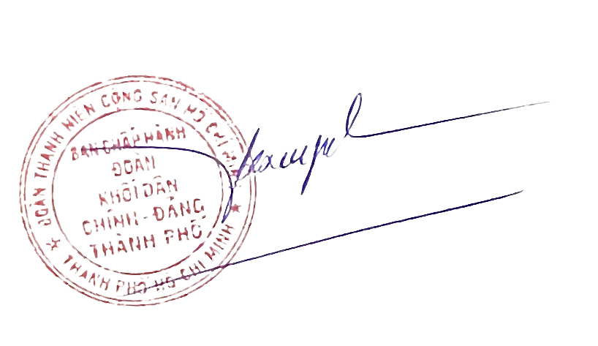  TL. BAN THƯỜNG VỤ ĐOÀN KHỐI  CHÁNH VĂN PHÒNG  Nguyễn Thị Hà Xuyên

